2014年广东省佛山市中考物理试卷

一、选择题（8小题，每小题3分，共24分．下列各题所有选项中，只有一项是符合题目要求的，选对的给3分，选错或不选的给0分）
1．（3分）（2014•佛山）小明利用电冰箱制一些冰块，他在制冰盒里倒入一些冷水，然后放入电冰箱冷冻室，过段时间冰块就制好了，如图的几幅图中，哪个图可以表示制冰过程中水的温度变化曲线？（ ）
A．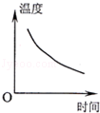 B． 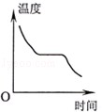 C． 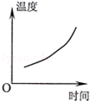 D． 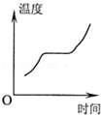

2．（3分）（2014•佛山）汽车是人们出行的常用交通工具，涉及许多物理知识，如图几种说法中正确的是（ ）
A． 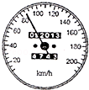
从汽车的速度表上只能得知汽车的速度
B． 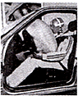
安全气囊可以防止汽车启动时，人由于惯性受到的伤害
C． 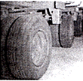
平板货车的车轮比较多，可以减小货车对路面的压强
D． 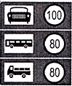
汽车行驶要限速，是因为速度越大惯性越大

3．（3分）（2014•佛山）如图所示，小宇对箱子施加水平推力，下列说法中错误的是（ ）
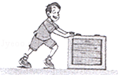
A． 当推力为75N时，箱子不动，此时推力等于地面对箱子的摩擦力
B． 当小宇增大推力，箱子由静止开始运动，说明力可以改变物体的运动状态
C． 当推力为100N时，箱子做匀速直线运动，地面对箱子的摩擦力为100N
D． 箱子做匀速直线运动时，人对箱子的推力不做功

4．（3分）（2014•佛山）如图所示，小宇从公园里的滑梯上滑下，在滑下的过程中，下列说法正确的是（ ）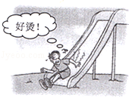
A． 人与滑梯接触部位感到好烫，是因为太阳把滑梯晒热了
B． 自于惯性，当他滑到滑梯底部时难以立即停下来
C． 人受到的重力与摩擦力是一对平衡力
D． 人的重力势能变小，但总的机械能不变

5．（3分）（2014•佛山）如图所示，扬声器是把电信号转化为声信号的装置，工作时线圈中通入携带声音信息、时刻变化的电流．下列说法中错误的是（ ）
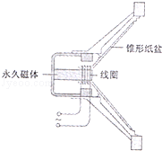
A． 线圈中通入的是方向变化的电流，所以锥形纸盆来回振动，产生声音
B． 锥形纸盆振动越快，产生的声音音调越高
C． 锥形纸盆振幅越大，产生的声音响度越大
D． 扬声器工作过程利用的是电磁感应原理

6．（3分）（2014•佛山）如图所示，关于能源的描述，正确的说法是（ ）
A．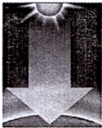太阳能属于可再生能源 B． 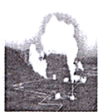地热能属于化石能源 C． 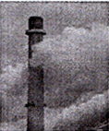工厂燃烧的煤属于二次能源 D． 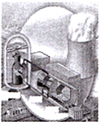大亚湾核电站利用核聚变发电

7．（3分）（2014•佛山）下列关于热学知识的说法，正确的是（ ）
A． 冰在熔化过程中吸收热量，温度不变，内能不变
B． 水的温度越高，所含的热量越多
C． 扩散现象说明了分子在不停地做无规则运动
D． 固体不容易被压缩，是因为分子间只有斥力

8．（3分）（2014•佛山）关于“12V 4W”的小灯泡L₁和“9V 3W”的小灯泡L₂，下列说法正确的是（ ）
A． L_{l}和L₂正常工作时的电阻一样大
B． L_{l}和L₂串联在一起使用时，两灯消耗的功率一样多
C． L_{l}和L₂并联在一起使用时，两灯消耗的功率一样多
D． L₂串联一个9Ω的电阻接在12V电路中，也能正常发光

二、填空题（7小题，每空1分，共21分．不要求写出计算过程）
9．（3分）（2014•佛山）冬天，早晨跑步的人嘴里呼出“白气”，这是一种 _________ 现象．吃饭时发现，多油的汤不易冷却，主要是因为汤表面的油减慢了水的 _________ ，这种物态变化会 _________ 热．

10．（3分）（2014•佛山）固定电话是通过 _________ 传递声音信息的；移动电话是通过 _________ 传递声音信息的．验钞机利用了 _________ 来检验钞票的真假．

11．（3分）（2014•佛山）民航客机在飞行时，机翼的上表面空气流速大，压强 _________ ，因此获得升力．热气球能飘在空中，说明它在空气中受到 _________ 的作用．直升飞机能停留在空中，是因为旋转的机翼对空气施加一个向下的力，根据 _________ ，空气对机翼也施加一个向上的力．

12．（3分）（2014•佛山）如图所示．白纸上画了两个箭头（图甲）．用玻璃杯装半杯水放在白纸前（图乙）．人眼观察到位于下方的箭头发生了变化，那是因为玻璃杯下半部相当于一个 _________ ，使下方箭头成缩小的 _________ 像（建填“实”或“虚”），这种成像原理在生活中应用的实例有 _________ （写一种）．
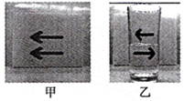

13．（3分）（2014•佛山）如图所示，通电螺线管的上方有一个静止的小磁针，轴线上右边的圆圈表示闭合电路中一部分导体的横截面，由图可知通电螺线管的d端为 _________ 极，导线的a端应接电源的 _________ 极，闭合电路的这部分导体分别向“1”、“2”、“3”、“4”四个方向运动时，沿 _________ 方向运动能产生感应电流．
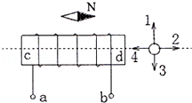

14．（3分）（2014•佛山）如图所示是某高压蒸气压力控制装置的示意图．当阀门S（底面积为2cm²）受到的蒸气压力超过其安全值时，阀门就会被顶起释放一些蒸气来降低压力，该装置相当于一个杠杆．杠杆的平衡条件是 _________ ；若OA=0.2m，AB=0.6m．物体C重25N，那么杠杆平衡时杆上的A点所受的支持力为 _________ N（忽略杆重）；当锅炉内气压为4×l0⁵Pa时，蒸气对阀门下表面的压力是 _________ N．
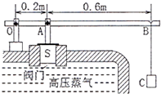

15．（3分）（2014•佛山）如图所示的电路中，电源电压不变，R₁为定位电阻，开关S闭台后，滑动变阻器R₂滑片向右移动时，电流表的示数 _________ ．电压表的示数 _________ ，R₂两端的电压 _________ （选填“变大”、“变小”或“不变”）．
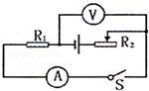

三、作图题（2小题，每小题3分，共6分）
16．（3分）（2014•佛山）请用笔画线表示导线，将如图中的电灯、开关和插座接入家庭电路中．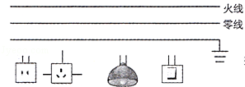

17．（3分）（2014•佛山）如图所示，S为蜡烛，S′为蜡烛通过凸透镜所成的像，请根据凸透镜成像特点，画图确定并标出凸透镜光心O点的位置及两侧焦点F的位置．
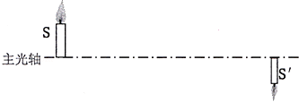

四、实验题（3小题，第18小题6分，第19小题6分，第20小题7分，共19分）
18．（6分）（2014•佛山）将如图中三种仪器的测量结果（数值及单位）填写在下列相应的表格中．
电压表示数 | 小木块的长度 | 单相电度表读数
_________ | _________ | _________
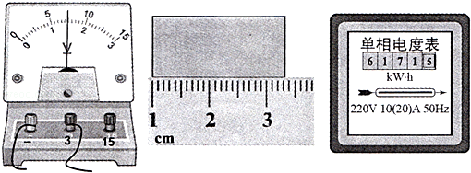

19．（6分）（2014•佛山）在“探究导体的电流跟电阻的关系”实验中，老师提供的器材有：电源（电压恒为4.5V），电流表、电压表和开关各一个，四个定值电阻（10Ω、15Ω、20Ω、30Ω），两个滑动变阻器（规格分别是“5Ω，2A”、“20Ω，1A”），导线若干．
（1）请用笔画线表示导线，在图甲中将实验电路图连接完整．
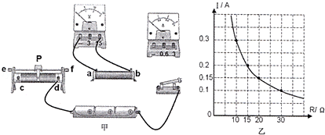
（2）在连接电路时，要求先将开关、滑动变阻器分别处于 _________ 的位置．（填字母）
A．断开、阻值强小处 B．断开、阻值最小处
C．断开、阻值任意 D．断开、阻值最大处
（3）实验时，先在ab间接接入10Ω电阻，移动滑P，使电压表示数为3V，并记录相应的电流值；再改接l5Ω的电阻，此时滑片P应向 _________ （选填“c”或“d”）端移动，这样移动滑片的目的是： _________ ．
（4）本实验需在ab间先后接入上述四个定值电阻，为完成整个实验，应该选取规格为 _________ 的滑动变阻器．
（5）通过实验获救数据，得到如图乙所示导体的电流I随电阻R变化的图象，由图象可得出结论： _________ ．

20．（7分）（2014•佛山）在一节复习课《你所知的密度测量》中，各学习小组交流了多种测量密度的方法，下面是交流的一部分实验．
（1）第一组介绍“测量金属块的密度”
如图1、2所示，用天平测出金属块的质量为 _________ g．量筒中原有水的体积是22ml，则金属块的密度为 _________ g/cm³．
（2）第二组介绍“测量花生油的密度”
实验室提供了下列器材：烧杯一个（无刻度）、弹簧测力计一个、实心铁块一个、细线、足量的水和花生油．请你写出测量花生油密度的实验步骤ρ_{油}表达式 _________ ．
（3）在实际测量中，第二组同学发现铁块重力超出弹簧测力计的量程，尝试将铗块浸没水中时则发现测力计示数F在量程范围内．这个铁块的重力到底有多大？请你写出铁块重力的表达式G= _________ （己知铁块的密度为ρ_{铁}）．
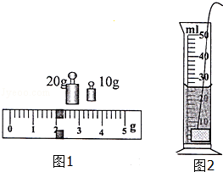

五、计算题（3小题，第21小题3分，第22小题6分，第23小题6分，共15分，只有计算结果而无公式及主要运算过程的不给分，最后要作答）
21．（3分）（2014•佛山）李强骑着电动自行车以5m/s的速度在水平路面上沿直线匀速行驶了300s，假设在此过程中电动自行车的牵引力为200N，求：
（1）电动自行车行驶的路程是多少？
（2）牵引力做功的功率是多少？

22．（6分）（2014•佛山）王斌学了电磁继电器的知识以后，突发奇想：自己能不能制作一个像麦当劳那里的烘手器昵？他开始设计了一个电路，如图甲所示，R₀为光敏电阻，为用电动机做成的简易吹风机，试用以后，觉得干手的速度还有点慢，于是他又想，如果在不影响电动机正常工作的情况下加一个“220V 1000W”的电热丝，那效果也许会更好，请回答以下问题：
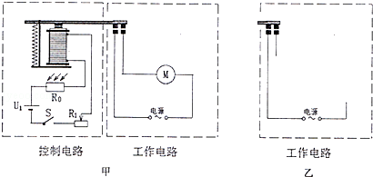
（1）所加电热丝的电阻是多少？
（2）在图乙中画出接入电热丝后的电路图（电热丝可用电阻的符号表示）．
（3）若电热丝消耗的能量，用来给水加热并被水全部吸收，那么它正常工作7min能使多少初温为10℃的水温度升高到30℃？

23．（6分）（2014•佛山）潮汐能是一种可再生的清洁能源．潮汐发电是在海湾或有潮汐的河口建筑一座水坝，形成水库，如图所示，水坝下方有通道，内置水轮发电机组，无论涨潮或落潮，海水经过通道均可推动发电机组发电．有一所电站，发电机组在工作过程中能将20%的水能转化为电能，平均功率达到1.8×l0⁴kW．该电站在某次涨潮前水库的水量为l0⁶m³，涨潮后水库的水量为7×l0⁶m³，并达到最高水位20m．涨潮过程中水流经过通道的平均流量（单位时间内通过的水的体积）Q为3×l0⁶m³/h，海水密度为1.03×10³kg/m³，那么在这次涨潮中：
（1）水库底部所受水的压强最大是多少？
（2）水流推动发电机组持续发电多长时间？
（3）水流对发电机组做了多少功？
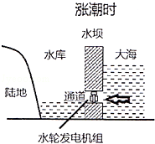

六、综合能力题（3小题，第24小强3分，第25小题5分，第26小题7分，共15分）
24．（3分）（2014•佛山）如图所示，是直流电铃的工作原理示意图．铃锤与衔铁一端固定，衔铁与弹性片相连，在自然情况下弹性片是和螺钉接触的．接通电源，电磁铁具有 _________ 从而吸引衔铁，铃锤敲击铃碗发声，同时弹性片与螺钉 _________ 导致断电，此时电磁铁释放衔铁，弹性片又和螺钉 _________ 使电路通电，铃碗发声，如此往复循环．
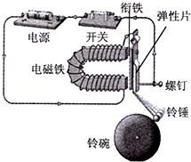

25．（5分）（2014•佛山）下面是关于汽车中的物理现象，请在横线上填上相关的内容．
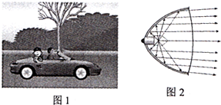
（1）如图1所示，汽车行驶期间，坐在后排的乘客相对于路边的树是运动的，相对于司机是静止的，说明物体的运动和静止是 _________ 的．
（2）目前国家在大力推广环保节能的电动汽车．电动汽车在行驶期间将电能转化为机械能，而传统汽车则是在发动机内把燃料燃烧产生的 _________ 能转化为机械能．
（3）绝大多数汽车的前窗都是倾斜的，当汽车行驶时，车内乘客经玻璃 _________ 所成的虚像出现在车的前上方，这样就将车内乘客的像与路上的行人区分开，司机就不会出现错觉．
（4）如图2所示，汽车前灯由灯泡、反射镜和灯前玻璃罩组成，反射镜则相当于 _________ 面镜，它能把放在其焦点上的光源发出的光经反射后接近于平行光射出．汽车前灯装有横竖条纹的玻璃灯罩，它相当于一个透镜和棱镜的组合体，光线通过它们时会发生 _________ 现象，将光分散照射到需要的方向上，使光均匀柔和地照亮汽车前进的道路和路边的景物．

26．（7分）（2014•佛山）我们学习了简单机械知识后知道，使用滑轮组能够省力，可以大大减轻人们的劳动强度．如图甲所示，某人通过滑轮组把一个由铝合金做成的实心圆柱体从水井底部匀速提升到井口，圆柱体的底面积为S，高为L，动滑轮的质量为m，水的密度为ρ，圆柱体的密度是3ρ，忽略绳重及摩擦，不计水的体积变化，请回答下列问题：
（1）若增加动滑轮的个数（其他条件不变），滑轮组的机械效率是变大还是变小？
（2）圆柱体在上升过程中会受到一些力的作用，结合各力之间的关系，在图乙中画出每个力随上升高度变化的图线，并在图线旁注明力的名称（不用标出坐标值）．
（3）推导出圆柱体在水中上升时（上表面还没有露出水面）滑轮组的机械效率．
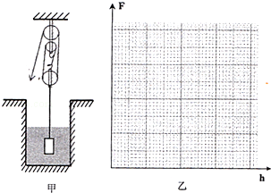

2014年广东省佛山市中考物理试卷
参考答案与试题解析

一、选择题（8小题，每小题3分，共24分．下列各题所有选项中，只有一项是符合题目要求的，选对的给3分，选错或不选的给0分）
1．（3分）（2014•佛山）小明利用电冰箱制一些冰块，他在制冰盒里倒入一些冷水，然后放入电冰箱冷冻室，过段时间冰块就制好了，如图的几幅图中，哪个图可以表示制冰过程中水的温度变化曲线？（ ）
 | A． | 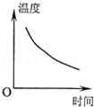 | B． | 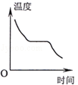 | C． | 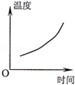 | D． | 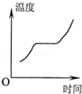

考点： 熔化和凝固的温度—时间图象．菁优网版权所有
专题： 图像综合题．
分析： 要解决此题需要掌握晶体的熔化过程的特点：知道晶体在熔化过程中吸热，但温度保持不变．
同时要知道冰的熔点是0℃，知道冰块变成液态的过程是熔化过程．
解答： 解：A、根据图象可知，A中物体的温度一直在下降，说明这是非晶体凝固的图象；故A不符合题意；
B、物体的温度在下降，说明物体在放热，且有一段时间放热温度不变，说明这是晶体凝固的图象，故B符合题意；
C．物体的温度一直在升高，说明这是非晶体熔化的图象；故C不符合题意；
D、物体的温度在升高，说明物体在吸热，且有一段时间吸热温度不变，说明这是晶体熔化的图象，故D部符合题意；
故选B．
点评： 解决此题的关键有两点，一是明确熔化吸热、凝固放热；二是分清晶体有一定的凝固点，非晶体没有一定的凝固点．

2．（3分）（2014•佛山）汽车是人们出行的常用交通工具，涉及许多物理知识，如图几种说法中正确的是（ ）
A． 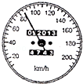
从汽车的速度表上只能得知汽车的速度
B． 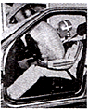
安全气囊可以防止汽车启动时，人由于惯性受到的伤害
C． 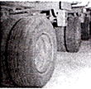
平板货车的车轮比较多，可以减小货车对路面的压强
D． 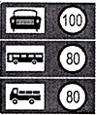
汽车行驶要限速，是因为速度越大惯性越大

考点： 速度与物体运动；惯性；减小压强的方法及其应用．菁优网版权所有
专题： 其他综合题．
分析： （1）汽车速度表、里程表的读数，要明确量程和单位，注意里程表最后一位表示小数，据此读数；
（2）安全气囊其目的是防止惯性带来的伤害；
（3）减小压强的方法：压力一定时，受力面积越大，压强越小；受力面积一定时，压力越小，压强越小；
（4）动能大小的影响因素：质量和速度．质量越大，速度越大，动能越大．
解答： 解：A、从汽车速度表上可以得知汽车的速度，还可以得知汽车行驶的里程，所以A错误；
B、安全气囊可以防止紧急刹车时由于惯性造成的伤害，所以B错误；
C、大型平板挂车装有多组车轮，是在压力一定时，增大受力面积，减小压强，所以C正确；
D、汽车的速度越大，动能也就越大，越不容易刹车，所以要对车辆的速度加以限制，以免发生交通事故，所以D错误．
故选C．
点评： 该题考查了汽车的速度表的用途、惯性的知识、影响压强的因素、动能的影响因素，涉及到的知识点较多，综合性较强．都属于基础知识，难度不大．本题理论联系实际，还通过对行驶车辆具有的动能的认识，增强安全意识，对学生进行情感教育．

3．（3分）（2014•佛山）如图所示，小宇对箱子施加水平推力，下列说法中错误的是（ ）
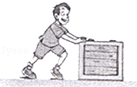
A． 当推力为75N时，箱子不动，此时推力等于地面对箱子的摩擦力
B． 当小宇增大推力，箱子由静止开始运动，说明力可以改变物体的运动状态
C． 当推力为100N时，箱子做匀速直线运动，地面对箱子的摩擦力为100N
D． 箱子做匀速直线运动时，人对箱子的推力不做功

考点： 平衡状态的判断；力的作用效果；力是否做功的判断．菁优网版权所有
专题： 运动和力．
分析： ①物体静止或做匀速直线运动时，处于平衡状态，受到的力为平衡力，二力平衡时大小相等；
②二力平衡力的条件：大小相等、方向相反、作用在同一条直线上，作用在同一物体上；
③做功的必要因素：有力、在力的方向上要移动一段距离；
解答： 解：A、当推力为75N时，箱子不动，箱子受到的静摩擦力等于推力，故该选项说法正确，但不符合题意；
B、当小宇增大推力，箱子由静止开始运动，说明力可以改变物体的运动状态，故该选项说法正确，但不符合题意；
C、当推力为100N时，箱子做匀速直线运动，箱子受到的滑动摩擦力等于推力，故该选项说法正确，但不符合题意；
D、箱子做匀速直线运动时，箱子在人的推力下移动了距离，故人对箱子的推力做了功，故该选项说法错误，符合题意；
故选D
点评： 本题考查了做功的必要因素、摩擦力的大小，涉及到二力平衡条件的应用，要注意物体静止或做匀速直线运动都是平衡状态，二力平衡时大小相等．

4．（3分）（2014•佛山）如图所示，小宇从公园里的滑梯上滑下，在滑下的过程中，下列说法正确的是（ ）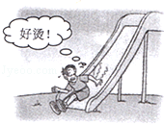
A． 人与滑梯接触部位感到好烫，是因为太阳把滑梯晒热了
B． 自于惯性，当他滑到滑梯底部时难以立即停下来
C． 人受到的重力与摩擦力是一对平衡力
D． 人的重力势能变小，但总的机械能不变

考点： 惯性；平衡力的辨别；动能和势能的转化与守恒．菁优网版权所有
专题： 运动和力．
分析： 解答此题从以下知识点入手：
（1）克服摩擦做功，机械能转化为内能，机械能减少，内能增加．
（2）物体保持运动状态不变的性质叫惯性，惯性是物体的一种属性，一切物体都有惯性；
（3）平衡力是作用在同一物体上的两个力，大小相等、方向相反、作用在同一直线上．
解答： 解：A、小宇从滑梯上滑下，臀部和滑梯之间存在摩擦，克服摩擦做功，机械能转化为内能，臀部内能增加，温度升高，有灼热的感觉，不是因为太阳把滑梯晒热了，故A错误．
B、小宇原来是运动的，当他滑到滑梯底部时，由于惯性仍保持原来的运动状态，所以难以立即停下来，故B正确．
C、人受到的重力与滑梯对他的支持力是一对平衡力，故C错误．
D、小孩从滑梯上自由滑下的过程中，克服摩擦做功，部分机械能转化成了内能，机械能变小，故D错误．
故选B．
点评： 此题主要考查惯性，平衡力的辨别，能量的变化，包括动能、重力势能的变化或机械能的转化等，属于基础知识．

5．（3分）（2014•佛山）如图所示，扬声器是把电信号转化为声信号的装置，工作时线圈中通入携带声音信息、时刻变化的电流．下列说法中错误的是（ ）
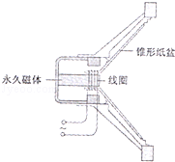
A． 线圈中通入的是方向变化的电流，所以锥形纸盆来回振动，产生声音
B． 锥形纸盆振动越快，产生的声音音调越高
C． 锥形纸盆振幅越大，产生的声音响度越大
D． 扬声器工作过程利用的是电磁感应原理

考点： 扬声器和耳机的构造和原理．菁优网版权所有
专题： 电和磁．
分析： ①扬声器的线圈中有随声音变化的电流，因为通电线圈在磁场中受到力的作用，使得线圈就不断地来回振动，纸盆也就振动动起来，便发出了声音．是利用通电导体在磁场中受到力的作用原理工作的
②音调是指声音的高低，它和物体振动频率有关．
③声音的强弱叫响度，响度与发声体的振幅有关：振幅越大，响度越大，另外响度还与距离发声体的远近有关．
解答： 解：A、如图，扬声器中的线圈中通过变化电流时，线圈会受到永久磁铁的磁场力的作用，而带动与线圈相连的纸盆振动，发出声音，此过程中将电信号转化成声信号．故A正确；
B、音调是指声音的高低，它和物体振动频率有关．物体振动频率越快，音调越高；振动频率越慢，音调越低．故B正确；
C、在物理学中，把声音的强弱叫做响度，把物体振动的幅度叫做振幅，物体的振幅越大产生声音的响度越大．电视机、复读机上的音量的越大，它的响度越大．故C正确；
D、扬声器是利用通电导体在磁场中受到力的作用原理工作的；故D错误；
故选D．
点评： 本题考查了学生们身边的物理知识，是理论联系了学生的实际，是道好题．

6．（3分）（2014•佛山）如图所示，关于能源的描述，正确的说法是（ ）
A． 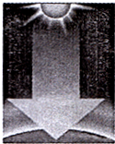太阳能属于可再生能源 B． 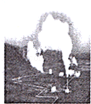地热能属于化石能源
C． 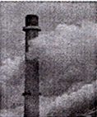工厂燃烧的煤属于二次能源 D． 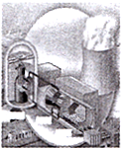大亚湾核电站利用核聚变发电

考点： 能源的分类．菁优网版权所有
专题： 能源的利用与发展．
分析： （1）太阳能和地热能都属于可再生能源；
（2）一次能源是指直接取自自然界没有经过加工转换的各种能量和资源，它包括：原煤、原油、天然气、油页岩、核能、太阳能、水力、风力、波浪能、潮汐能、地热等等；
（3）核能发电是利用铀原子核裂变时放出的核能来发电的．
解答： 解：
A、太阳能取之不尽属于可再生能源，所以A说法正确；
B、地热能属于天然能源，所以B说法错误；
C、煤炭是一次能源，所以C说法错误；
D、核能发电是利用铀原子核裂变时放出的核能来发电的，所以D说法错误．
故选A．
点评： 本题考查了能源的分类、利用和对环境的污染，属于基础知识，要注意识记和区分．

7．（3分）（2014•佛山）下列关于热学知识的说法，正确的是（ ）
A． 冰在熔化过程中吸收热量，温度不变，内能不变
B． 水的温度越高，所含的热量越多
C． 扩散现象说明了分子在不停地做无规则运动
D． 固体不容易被压缩，是因为分子间只有斥力

考点： 温度、热量与内能的关系；分子动理论的基本观点．菁优网版权所有
专题： 热和能．
分析： A、晶体在熔化时吸热温度不变，内能增大；
B、热量是一个状态量，不能用“含有”“具有”来修饰；
C、扩散现象说明了分子在不停地做无规则运动；
D、分子间同时存在着引力和斥力．
解答： 解：A、冰是晶体，在熔化过程中吸收热量，温度不变，内能增大，故选项说法错误；
B、质量不变的水温度越高，内能越大，但不能说所含的热量越多，因为热量是一个状态量，不能用“含有”“具有”来修饰，故选项说法错误；
C、扩散现象的实质是分子不停地做无规则运动形成的，故选项说法正确；
D、固体不容易被压缩，是因为分子间有斥力，但引力和斥力是同时存在的，故选项说法错误．
故选C．
点评： 本题考查了多个与热学有关的知识点，对每一个知识的理解要深入，这样才能在一些类似的说法中准确做出判断，这也是物理常考的内容．

8．（3分）（2014•佛山）关于“12V 4W”的小灯泡L₁和“9V 3W”的小灯泡L₂，下列说法正确的是（ ）
A． L_{l}和L₂正常工作时的电阻一样大
B． L_{l}和L₂串联在一起使用时，两灯消耗的功率一样多
C． L_{l}和L₂并联在一起使用时，两灯消耗的功率一样多
D． L₂串联一个9Ω的电阻接在12V电路中，也能正常发光

考点： 电功率的计算；欧姆定律的应用．菁优网版权所有
专题： 应用题；电路和欧姆定律；电能和电功率．
分析： （1）根据P=求出两灯泡的电阻，然后比较两灯泡的电阻关系；
（2）两灯泡串联时通过它们的电流相等，根据P=I²R比较两灯泡消耗的电功率关系；
（3）两灯泡并联时它们两端的电压相等，根据P=比较两灯泡消耗的电功率的关系；
（4）L₂正常发光时的电压和额定电压相等，根据P=UI求出电路中的电流，根据欧姆定律求出定值电阻两端的电压，根据串联电路的电压特点求出电源的电压．
解答： 解：（1）由P=可得，两灯泡的电阻分别为：
R₁==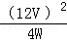=36Ω，R₂==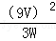=27Ω，
则两灯泡的电阻不相等，故A不正确；
（2）L_{l}和L₂串联在一起使用时，
因串联电路中各处的电流相等，
所以，由P=I²R可知，两灯泡的电阻不相等时，消耗的功率不相等，故B不正确；
（3）L_{l}和L₂并联在一起使用时，
因并联电路中各支路两端的电压相等，
所以，由P=可知，两灯泡的电阻不相等时，消耗的功率不相等，故C不正确；
（4）L₂串联一个9Ω的电阻时，当灯泡正常发光时电路中的电流：
I===A，
由I=可得，定值电阻两端的电压：
U_{R}=IR=A×9Ω=3V，
因串联电路中总电压等于各分电压之和，
所以，电源的电压U=U₂+U_{R}=9V+3V=12V，故D正确．
故选D．
点评： 本题考查了串联电路的特点和并联电路的特点以及欧姆定律、电功率公式的灵活应用，要注意灯泡正常发光时的电压和额定电压相等．

二、填空题（7小题，每空1分，共21分．不要求写出计算过程）
9．（3分）（2014•佛山）冬天，早晨跑步的人嘴里呼出“白气”，这是一种 液化 现象．吃饭时发现，多油的汤不易冷却，主要是因为汤表面的油减慢了水的 蒸发 ，这种物态变化会 吸 热．

考点： 液化及液化现象；影响蒸发快慢的因素．菁优网版权所有
专题： 汽化和液化、升华和凝华．
分析： （1）物质由气态变成液态的现象叫做液化；
（2）物质由液态变成气态的过程叫做汽化，汽化有蒸发和沸腾两种方式，汽化吸热；
（3）影响蒸发快慢的因素有温度、表面积以及液体表面上方的空气流动．
解答： 解：（1）口中呼出的温度较高的水蒸气遇到周围温度较低的空气凝结成小水滴，形成“白气”，属于液化现象；
（2）油的密度比水小，漂浮在水面上，油层覆盖在汤面，阻碍了水的蒸发，水蒸发吸热程度小，达不到冷却的效果．
故答案为：液化；蒸发；吸．
点评： 本题考查了学生对生活中物态变化的判断，把握住物质前后的状态变化是解决此类题目的关键．

10．（3分）（2014•佛山）固定电话是通过 电流 传递声音信息的；移动电话是通过 电磁波 传递声音信息的．验钞机利用了 紫外线 来检验钞票的真假．

考点： 移动通信；紫外线；信息与信息传播．菁优网版权所有
专题： 信息的传递．
分析： （1）对于固定电话一般是有话筒和听筒组成，即话筒将声信号变为变化的电流；而听筒是将变化的电流还原为声信号，故据此能判断出固定电话中信息传递是靠什么进行的．
（2）移动电话能发射电磁波，即其传递信息是通过电磁波实现的．
（3）紫外线能使荧光物质发出荧光，利用紫外线的这个特点可鉴别真伪．
解答： 解：（1）由于固定电话的话筒是将声信号变为变化的电流，而听筒是将变化的电流还原为声信号，故其所传递的声音信息是由导线中变化的电流来实现的；
（2）移动电话在通话时，既是无线电波的发射台，又是一个接收台，故它是通过电磁波来传递信息的；
（3）因为紫外线能使荧光物质发出荧光，利用紫外线的这个特点可鉴别真伪，验钞机是利用紫外线检验钞票真伪的．
故答案为：电流；电磁波；紫外线．
点评： 本题考查了固定电话和移动电话传递声信息的区别以及紫外线的应用，属于基本内容，比较简单．

11．（3分）（2014•佛山）民航客机在飞行时，机翼的上表面空气流速大，压强 小 ，因此获得升力．热气球能飘在空中，说明它在空气中受到 浮力 的作用．直升飞机能停留在空中，是因为旋转的机翼对空气施加一个向下的力，根据 物体间力的作用是相互的 ，空气对机翼也施加一个向上的力．

考点： 流体压强与流速的关系；力作用的相互性；浮力的利用．菁优网版权所有
专题： 压强和浮力．
分析： （1）流体压强与流速的关系：流速越大，压强越小；流速越小，压强越大；
（2）浸在液体、气体中的物体，都会受到向上的浮力；
（3）物体间力的作用是相互的，螺旋桨在对空气施力的同时，也受到空气对它施加的反作用力；
解答： 解：（1）机翼上方的空气流速大，压强较小；机翼下方的空气流速小，压强大，所以机翼受到一个向上的压强差，飞机受到向上的升力．
（2）热气球能飘在空中，说明它在空气中受到浮力的作用；
（3）直升机的螺旋桨对空气施加了一个竖直向下的力，由于物体间力的作用是相互的，所以空气对直升机施加了一个竖直向上的反作用力，这个力就是飞机向上的升力；
故答案为：小；浮力；物体间力的作用是相互的
点评： 本题考查流体压强与流速的关系以及物体间力的作用，考查知识点比较多，主要考查学生对所学知识的灵活应用能力．

12．（3分）（2014•佛山）如图所示．白纸上画了两个箭头（图甲）．用玻璃杯装半杯水放在白纸前（图乙）．人眼观察到位于下方的箭头发生了变化，那是因为玻璃杯下半部相当于一个 凸透镜 ，使下方箭头成缩小的 实 像（建填“实”或“虚”），这种成像原理在生活中应用的实例有 照相机 （写一种）．
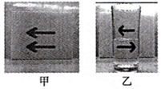

考点： 凸透镜成像的应用．菁优网版权所有
专题： 透镜及其应用．
分析： 根据凸透镜成像的三种情况和应用进行判断：
u＞2f，成倒立、缩小的实像，应用于照相机．
2f＞u＞f，成倒立、放大的实像，应用于幻灯机．
u＜f，成正立、放大的虚像，应用于放大镜．
解答： 解：人眼观察到位于下方的箭头发生了变化，那是因为玻璃杯下半部相当于一个凸透镜，U＞2f时，凸透镜成倒立缩小的实像；照相机就是利用此原理制成的．
故答案为：凸透镜；实；照相机．
点评： 掌握凸透镜成像的三种情况，以及三种成像情况的应用．此题主要考查了对凸透镜成像规律的应用．知道当物距大于2f时成缩小、倒立的实像，并根据其制成了照相机．

13．（3分）（2014•佛山）如图所示，通电螺线管的上方有一个静止的小磁针，轴线上右边的圆圈表示闭合电路中一部分导体的横截面，由图可知通电螺线管的d端为 S 极，导线的a端应接电源的 负 极，闭合电路的这部分导体分别向“1”、“2”、“3”、“4”四个方向运动时，沿 “1”和“3” 方向运动能产生感应电流．
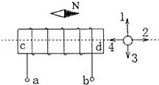

考点： 通电螺线管的磁场．菁优网版权所有
专题： 电和磁．
分析： （1）利用小磁针静止时的N、S极的方向确定了螺线管的N、S极，然后利用螺线管的绕向和磁极，根据安培定则再确定螺线管中电流方向，进一步确定电源的正负极；
（2）产生感应电流同时具备三个条件：闭合电路、一部分导体、做切割磁感线运动．
解答： 解：
由于小磁针静止时，其左端为S极，右端为N极，根据磁极间的作用规律可知，螺线管的d端为S极，c端为N极；
根据螺线管的N、S极和螺线管的线圈绕向．利用安培定则可以确定电流是从螺线管的右端流入左端流出．由于电流是从电源的正极流出，经过外电路回到电源负极．所以可以确定b为电源的正极，a为负极；
由图分析可知，导体向“1”、“3”的方向运动时都会切割磁感线，所以会产生感应电流；导体向“2”、“4”的方向运动与磁感线方向一致，没有切割磁感线，所以不会产生感应电流．
故答案为：S；负；“1”和“3”．
点评： 在解题过程中若要判定螺线管或磁体的NS极，一般有以下几种方法：①根据图示的磁感线方向来确定；②利用周围小磁针的NS极来确定；③利用和已知极性的磁体的相互作用情况来确定；④利用安培定则来确定．在此题中，就是利用小磁针的SN极来确定的螺线管的磁极；
本题同时考查了产生感应电流的条件．

14．（3分）（2014•佛山）如图所示是某高压蒸气压力控制装置的示意图．当阀门S（底面积为2cm²）受到的蒸气压力超过其安全值时，阀门就会被顶起释放一些蒸气来降低压力，该装置相当于一个杠杆．杠杆的平衡条件是 F₁L₁=F₂L₂ ；若OA=0.2m，AB=0.6m．物体C重25N，那么杠杆平衡时杆上的A点所受的支持力为 100 N（忽略杆重）；当锅炉内气压为4×l0⁵Pa时，蒸气对阀门下表面的压力是 80 N．
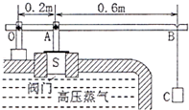

考点： 杠杆的平衡分析法及其应用；压强．菁优网版权所有
专题： 计算题；简单机械．
分析： （1）知道杠杆平衡条件F₁L₁=F₂L₂，
（2）高压锅处于平衡状态，根据杠杆平衡条件进行求解．
（3）根据F=ps求出锅炉内刚好为安全气压时水蒸气对阀门A的压力．
解答： 解：（1）杠杆平衡条件是：F₁L₁=F₂L₂，
（2）由图可知：OB=OA+AB=0.2m+0.6m=0.8m，
根据杠杆平衡条件得：F×OA=G×OB，
∴F=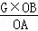=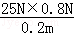=100N；
（3）∵s=2cm=2×10^{﹣4}m²，
水蒸气对阀门A的压力：
F_{压}=pS=4×10⁵Pa×2×10^{﹣4}m²=80N．
故答案为：F₁L₁=F₂L₂；100；80．
点评： 本题考查了杠杆的平衡条件和压力、重力的计算，是一道基础题．

15．（3分）（2014•佛山）如图所示的电路中，电源电压不变，R₁为定位电阻，开关S闭台后，滑动变阻器R₂滑片向右移动时，电流表的示数 变小 ．电压表的示数 变小 ，R₂两端的电压 变大 （选填“变大”、“变小”或“不变”）．
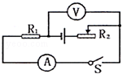

考点： 电路的动态分析；滑动变阻器的使用；欧姆定律的应用．菁优网版权所有
专题： 应用题；电路和欧姆定律；电路变化分析综合题．
分析： 由电路图可知，定值电阻R₁与滑动变阻器R₂串联，电压表V测R₁两端的电压，电流表A测电路中的电流．根据滑片的移动可知接入电路中电阻的变化，根据欧姆定律可知电路中电流的变化和R₁两端的电压变化，根据串联电路的电压特点可知R₂两端的电压变化．
解答： 解：由电路图可知，定值电阻R₁与滑动变阻器R₂串联，电压表V测R₁两端的电压，电流表A测电路中的电流．
当滑动变阻器R₂滑片向右移动时，接入电路中的电阻变大，电路中的总电阻变大，
由I=可知，电路中的电流变小，即电流表的示数变小；
由U=IR可知，定值电阻R₁两端的电压变小，即电压表的示数变小；
因串联电路中总电压等于各分电压之和，
所以，滑动变阻器R₂两端的电压变大．
故答案为：变小；变大；变大．
点评： 本题考查了电路的动态分析，涉及到串联电路的特点和欧姆定律的应用以及滑动变阻器的原理，关键是电压表所测电路元件的判断，要注意电压表不测带电源的用电器．

三、作图题（2小题，每小题3分，共6分）
16．（3分）（2014•佛山）请用笔画线表示导线，将如图中的电灯、开关和插座接入家庭电路中．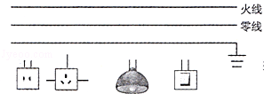

考点： 家庭电路的连接．菁优网版权所有
专题： 图像综合题．
分析： （1）灯泡的接法：火线进入开关，再进入灯泡顶端的金属点；零线直接接入灯泡的螺旋套．
（2）两孔插座的接法：左孔接零线；右孔接火线；三孔插座的接法：上孔接地线；左孔接零线；右孔接火线．
解答： 解：首先辨别上面三根线地线、火线、零线．
（1）灯泡接法：火线进入开关，再进入灯泡顶端的金属点，零线直接接入灯泡的螺旋套，这样在断开开关能切断火线，接触灯泡不会发生触电事故．既能控制灯泡，又能更安全．
（2）两孔插座的接法：左孔接零线；右孔接火线；三孔插座的接法：上孔接地线；左孔接零线；右孔接火线．
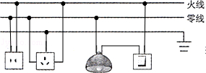
点评： 掌握家庭电路的灯泡、开关、三孔插座、两孔插座、保险丝的接法，同时考虑使用性和安全性．

17．（3分）（2014•佛山）如图所示，S为蜡烛，S′为蜡烛通过凸透镜所成的像，请根据凸透镜成像特点，画图确定并标出凸透镜光心O点的位置及两侧焦点F的位置．
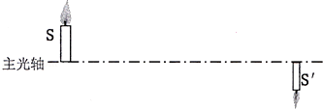

考点： 透镜的光路图．菁优网版权所有
专题： 图像综合题．
分析： 平行于主光轴的光线通过凸透镜后会聚于焦点；过光心的方向不变；从焦点发出的光线，过凸透镜后平行于主光轴．还要知道由物体经过凸透镜的光线会聚到像点．
解答： 解：连接SS′，SS′连线与主光轴的交叉点是光心，也就确定出凸透镜的位置．
过S点作平行于主光轴的入射光线，然后根据折射点和S′即可确定折射光线，折射光线与主光轴的交点即为焦点F；
过S′作平行于主光轴的折射光线，然后根据S和折射点确定入射光线，入射光线与主光轴的交点即为焦点F；
如下图所示：
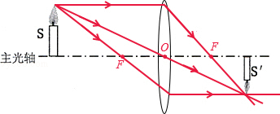
点评： 此题考查了凸透镜对光线的会聚作用，考查了对三条特殊光线的应用，要理解成像的原理，根据过光心的光线传播方向不变确定凸透镜的位置是解决此题的关键．

四、实验题（3小题，第18小题6分，第19小题6分，第20小题7分，共19分）
18．（6分）（2014•佛山）将如图中三种仪器的测量结果（数值及单位）填写在下列相应的表格中．
电压表示数 | 小木块的长度 | 单相电度表读数
1.5V | 2.33cm | 6171.5kW•h
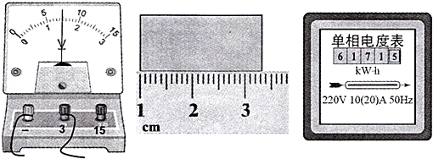

考点： 电压表的读数方法；长度的测量；电能表参数的理解与电能的求法．菁优网版权所有
专题： 基本仪器的使用专题．
分析： ①读取电压表的示数时，首先要明确其分度值，读根据指针位置读数；
②使用刻度尺测量物体长度时，首先要明确其分度值，要观察是否从0刻度线量起，起始端没从0开始，要以某一刻度当作“0”刻度，读出末端刻度值，减去前面的刻度即为物体长度，注意刻度尺要估读到分度值的下一位；
③电能表的示数共5位，其中最后一位是十分位．
解答： 解：由图知：
①电压表所以量程是0～3V，分度值是0.1V，指针位于1V右侧第5条刻度处，示数为：1V+5×0.1V=1.5V；
②刻度尺的分度值为1mm，物体左侧与1.00cm对齐，右侧在3.30cm与3.40cm之间对靠近3.30cm，读作3.33cm，所以物体长度为d=3.33cm﹣1.00cm=2.33cm；
③电能表的计数单位为kW•h，此时的示数为6171.5kW•h．
故答案为：1.5V；2.33cm；6171.5kW•h．
点评： 此题主要考查测量仪器的读数，这是物理实验的基本技能，必须掌握．

19．（6分）（2014•佛山）在“探究导体的电流跟电阻的关系”实验中，老师提供的器材有：电源（电压恒为4.5V），电流表、电压表和开关各一个，四个定值电阻（10Ω、15Ω、20Ω、30Ω），两个滑动变阻器（规格分别是“5Ω，2A”、“20Ω，1A”），导线若干．
（1）请用笔画线表示导线，在图甲中将实验电路图连接完整．
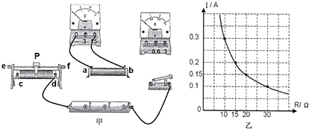
（2）在连接电路时，要求先将开关、滑动变阻器分别处于 D 的位置．（填字母）
A．断开、阻值强小处 B．断开、阻值最小处
C．断开、阻值任意 D．断开、阻值最大处
（3）实验时，先在ab间接接入10Ω电阻，移动滑P，使电压表示数为3V，并记录相应的电流值；再改接l5Ω的电阻，此时滑片P应向 c （选填“c”或“d”）端移动，这样移动滑片的目的是： 使定值电阻两端的电压保持3V不变 ．
（4）本实验需在ab间先后接入上述四个定值电阻，为完成整个实验，应该选取规格为 20Ω，1A 的滑动变阻器．
（5）通过实验获救数据，得到如图乙所示导体的电流I随电阻R变化的图象，由图象可得出结论： 电压一定时，通过导体的电流与导体的电阻成反比 ．

考点： 探究电流与电压、电阻的关系实验．菁优网版权所有
专题： 探究型实验综合题．
分析： （1）由电路图可知，电压表与电阻R并联，电阻与滑动变阻器、电流表串联，然后根据电流从正接线流入，负接线柱流出将电流表接入电路中；
（2）连接电路时，开关应该断开，闭合开关前，滑动变阻器滑片P应位于最低阻值处；
（3）当将电阻由5Ω更换为10Ω后，定值电阻阻值变大，定值电阻分压变大，滑动变阻器分压变小，为保证电阻两端电压不变，应向c端移动滑动变阻器滑片，使滑动变阻器接入电路的阻值变大，使定值电阻两端电压保持3V不变；
（4）滑动变阻器最大阻值太小，滑动变阻器的最大分压太小，定值电阻不能达到1.5V，为使实验能正常进行，可以更换最大阻值大的滑动变阻器或使定值电阻两端电压变大；
（5）用控制变量法进行分析，即电压一定时，通过导体的电流与电阻成正比．
解答： 解：（1）①定值电阻与滑动变阻器、电流表串联接入电路；电压表与电阻并联，电流从“+”接线柱流入，从“﹣”接线柱流出；如图所示：
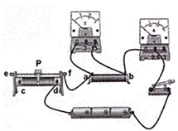
（2）在连接电路时，要求先将开关断开，滑动变阻器滑片处于最大阻值处，故选项D符合题意；
（3）定值电阻由5Ω更换为10Ω后，定值电阻分压变大，大于原来的电压，为保持定值电阻两端电压不变，由电路图可知，应向c端移动滑动变阻器滑片，增大滑动变阻器接入电路的阻值，增大滑动变阻器的分压，使定值电阻两端电压减小到原来的3V，保持定值电阻两端电压一定．
（4）实验中，当定值电阻是30Ω时，流过电路的电流I=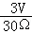=0.1A，
滑动变阻器接入电路的阻值应为R_{滑}==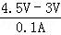=15Ω＞5Ω，
为使实验能顺利进行，可以更换最大阻值较大的滑动变阻器，使用规格为“20Ω；1A”的滑动变阻器，使定值电阻两端的电压变大，等于3V；
（5）从表中数据可以看出，导体两端的电压一定时，通过导体的电流跟导体的电阻成反比．
故答案为：（1）如上图（连接ae或电压表负接线柱连接e或f均可）；
（2）D；
（3）c；使定值电阻两端的电压保持3V不变；
（4）“20Ω；1A”
（5）电压一定时，通过导体的电流与导体的电阻成反比．
点评： 本题考查了连接电路图、滑动变阻器的调节、实验方案的改进等问题，实验中应用了控制变量法，解题时注意该方法的应用．第（3）小题是本题的难点，知道实验过程中应控制定值电阻两端的电压不变，分析清楚电路结构、认真分析实验数据是正确解题的基础与关键．

20．（7分）（2014•佛山）在一节复习课《你所知的密度测量》中，各学习小组交流了多种测量密度的方法，下面是交流的一部分实验．
（1）第一组介绍“测量金属块的密度”
如图1、2所示，用天平测出金属块的质量为 32 g．量筒中原有水的体积是22ml，则金属块的密度为 8 g/cm³．
（2）第二组介绍“测量花生油的密度”
实验室提供了下列器材：烧杯一个（无刻度）、弹簧测力计一个、实心铁块一个、细线、足量的水和花生油．请你写出测量花生油密度的实验步骤ρ_{油}表达式 实验步骤：
①用细线将铁块系好，挂在弹簧测力计下，读出测力计的示数G_{铁}；
②在烧杯内倒入适量的水，然后将铁块浸没在水中，读出测力计的示数F₁；算出铁块在水中受到的浮力F_{浮1}；
③在烧杯内倒入适量的牛奶，将铁块浸没在花生油中，读出测力计示数F₂；算出铁块在花生油中受到的浮力F_{浮2}；
④花生油密度的表达式：ρ_{油}=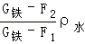 ．
（3）在实际测量中，第二组同学发现铁块重力超出弹簧测力计的量程，尝试将铗块浸没水中时则发现测力计示数F在量程范围内．这个铁块的重力到底有多大？请你写出铁块重力的表达式G= 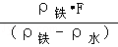 （己知铁块的密度为ρ_{铁}）．
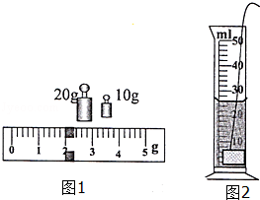

考点： 固体的密度测量实验；液体的密度测量实验．菁优网版权所有
专题： 测量型实验综合题．
分析： （1）首先观察天平把标尺的分度值以及量筒的量程和分度值再去读数．物体的质量m=砝码+游码，金属块的体积V=V_{总}﹣V_{水}．根据公式ρ=求出金属块的密度．
（2）利用浮力知识测量液体的密度：不用天平测量液体质量，利用弹簧测力计以及浮力知识间接测量液体的密度．
（3）将铁块浸没在水中时弹簧测力计的读数为F，物体静止，物体受到的重力等于弹簧测力计的拉力和浮力之和，再利用阿基米德原理公式变形即可推导出铁块重力的表达式．
解答： 解：（1）天平标尺的分度值为0.2g，物体的质量m=20g+10g+2g=32g；
金属块的体积V=V_{总}﹣V_{水}=26ml﹣22ml=4ml=4cm³；
金属块的密度ρ==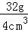=8g/cm³，
（2）利用浮力知识测量液体的密度：
用细线将铁块系好，挂在弹簧测力计下，读出测力计的示数G_{铁}；
将铁块浸没在水中，读出测力计的示数F₁；
将铁块浸没在花生油中，读出测力计的示数F₂，
算出石块在水中和牛奶中受到的浮力F_{浮1}=G_{铁}﹣F₁、F_{浮2}=G_{铁}﹣F₂．
由阿基米德原理F_{浮}=G_{排}=ρ_{液}gV_{排}可知，G_{铁}﹣F₁=ρ_{水}gV_{排水}，V_{排水}=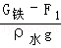，V_{排水}=V_{排油}，G_{铁}﹣F₂=ρ_{油}gV_{排油}，
ρ_{油}=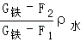．
（3）将铁块浸没在待测液体中时弹簧测力计的读数为F，
则F+F_{浮}=G，
∵F_{浮}=ρ_{水}gV_{排}，G=mg=ρ_{铁}Vg
∴F+F_{浮}=F+ρ_{水}gV_{排}=ρ_{铁}Vg，
∵铁块浸没在水中
∴V_{排}=V，
∴G=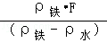．
故答案为：
（1）32；8；
（2）实验步骤：
①用细线将铁块系好，挂在弹簧测力计下，读出测力计的示数G_{铁}；
②在烧杯内倒入适量的水，然后将铁块浸没在水中，读出测力计的示数F₁；算出铁块在水中受到的浮力F_{浮1}；
③在烧杯内倒入适量的牛奶，将铁块浸没在花生油中，读出测力计示数F₂；算出铁块在花生油中受到的浮力F_{浮2}；
④花生油密度的表达式：ρ_{油}=．
（3）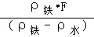．
点评： 本题即是一道实验设计题，又是一道开放题．学生要认真思考，寻找便捷、合理的解题方法，培养综合解答问题的能力．

五、计算题（3小题，第21小题3分，第22小题6分，第23小题6分，共15分，只有计算结果而无公式及主要运算过程的不给分，最后要作答）
21．（3分）（2014•佛山）李强骑着电动自行车以5m/s的速度在水平路面上沿直线匀速行驶了300s，假设在此过程中电动自行车的牵引力为200N，求：
（1）电动自行车行驶的路程是多少？
（2）牵引力做功的功率是多少？

考点： 速度公式及其应用；功率的计算．菁优网版权所有
专题： 运动和力；功、功率、机械效率．
分析： （1）知道电动自行车的速度和行驶时间，利用s=vt求路程；
（2）电动自行车匀速行驶，知道牵引力和速度大小，利用P===Fv求牵引力的做功功率．
解答： 解：
（1）由v=得电动自行车行驶的路程：
s=vt=5m/s×300s=1500m；
（2）牵引力做功的功率：
P=Fv=200N×5m/s=1000W．
答：（1）电动自行车行驶的路程是1500m；
（2）牵引力做功的功率是1000W．
点评： 本题考查了路程和功率的计算，第二问也可以先利用W=Fs求牵引力做的功，再利用P=求功率．

22．（6分）（2014•佛山）王斌学了电磁继电器的知识以后，突发奇想：自己能不能制作一个像麦当劳那里的烘手器昵？他开始设计了一个电路，如图甲所示，R₀为光敏电阻，为用电动机做成的简易吹风机，试用以后，觉得干手的速度还有点慢，于是他又想，如果在不影响电动机正常工作的情况下加一个“220V 1000W”的电热丝，那效果也许会更好，请回答以下问题：
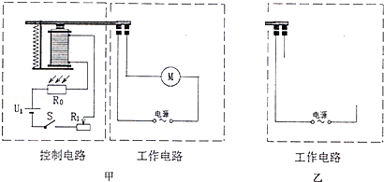
（1）所加电热丝的电阻是多少？
（2）在图乙中画出接入电热丝后的电路图（电热丝可用电阻的符号表示）．
（3）若电热丝消耗的能量，用来给水加热并被水全部吸收，那么它正常工作7min能使多少初温为10℃的水温度升高到30℃？

考点： 电功与热量的综合计算．菁优网版权所有
专题： 电和热综合题．
分析： （1）根据P=的变形式求电阻R₁；
（2）根据电热丝和电动机的工作特点可知：应并联连接；
（3）电热丝正常工作时，利用W=Pt可求消耗的电能，知道放出的热量全部被水吸收，利用吸热公式Q=cm（t﹣t₀）求水的质量，
解答： 解：（1）∵P₁=1000W，U=220V
∴由P=得：R==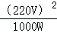=48.4Ω；
（2）电热丝和电动机互不影响，则应并联连接，如图：
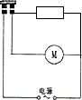
（3）∵电热丝正常工作，
∴P=P_{额}=1000W，
则W=Pt=1000W×7×60s=4.2×10⁵J．
∵Q_{吸}=W，
∴由Q_{吸}=cm（t﹣t₀）得：
m=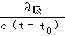=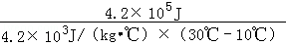=5kg．
答：（1）所加电热丝的电阻是48.4Ω；
（2）如图．
（3）正常工作7min能使5kg初温为10℃的水温度升高到30℃．
点评： 本题考查电功、电阻和电功率的计算，关键是公式及其变形的灵活运用．

23．（6分）（2014•佛山）潮汐能是一种可再生的清洁能源．潮汐发电是在海湾或有潮汐的河口建筑一座水坝，形成水库，如图所示，水坝下方有通道，内置水轮发电机组，无论涨潮或落潮，海水经过通道均可推动发电机组发电．有一所电站，发电机组在工作过程中能将20%的水能转化为电能，平均功率达到1.8×l0⁴kW．该电站在某次涨潮前水库的水量为l0⁶m³，涨潮后水库的水量为7×l0⁶m³，并达到最高水位20m．涨潮过程中水流经过通道的平均流量（单位时间内通过的水的体积）Q为3×l0⁶m³/h，海水密度为1.03×10³kg/m³，那么在这次涨潮中：
（1）水库底部所受水的压强最大是多少？
（2）水流推动发电机组持续发电多长时间？
（3）水流对发电机组做了多少功？
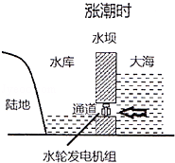

考点： 液体的压强的计算；功的计算；电功率与电能、时间的关系．菁优网版权所有
专题： 其他综合题．
分析： （1）已知海水的密度和最高水位（即水的深度），利用液体压强公式p=ρgh可求得水库底部所受水的最大压强；
（2）根据涨潮前水库的水量和涨潮后水库的水量求出水的体积变化量，然后利用t=即可求得水流推动发电机组持续发电时间；
（3）利用P=求得功，然后利用η=可求得水流对发电机组做的功．
解答： 解：（1）水库底部所受水的最大压强：
p=ρgh=1.03×10³kg/m³×10N/kg×20m=2.06×10⁵Pa；
（2）水的体积V=V₁﹣V₀=7×l0⁶m³﹣l0⁶m³=6×l0⁶m³，
水流推动发电机组持续发电时间：
t==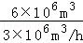=2h；
（3）由P=得，
W=Pt=1.8×l0⁴kW×2h=3.6×10⁴kW•h，
∵η=，
∴水流对发电机组做的功：W_{水}==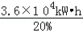=1.8×10⁵kW•h=6.48×10¹¹J．
答：（1）水库底部所受水的压强最大是2.06×10⁵Pa；
（2）水流推动发电机组持续发电2h；
（3）水流对发电机组做了6.48×10¹¹J功．
点评： 此题考查了液体压强的计算，功的计算，电功率、电能和时间的关系，具有较强的综合性，熟练运用公式是解题的关键，属于中等题目．

六、综合能力题（3小题，第24小强3分，第25小题5分，第26小题7分，共15分）
24．（3分）（2014•佛山）如图所示，是直流电铃的工作原理示意图．铃锤与衔铁一端固定，衔铁与弹性片相连，在自然情况下弹性片是和螺钉接触的．接通电源，电磁铁具有 磁性 从而吸引衔铁，铃锤敲击铃碗发声，同时弹性片与螺钉 分离 导致断电，此时电磁铁释放衔铁，弹性片又和螺钉 接触 使电路通电，铃碗发声，如此往复循环．
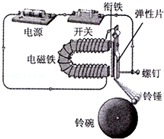

考点： 电磁铁的构造和原理．菁优网版权所有
专题： 电和磁．
分析： （1）电磁铁通电时有磁性，断电时无磁性，电铃就是利用电磁铁的这个特性工作的；
（2）通电时，电磁铁吸引衔铁小锤打击铃碗发出声音，同时衔铁与螺钉分离，小锤被弹回，电路重新接通，不断重复上面的过程．
解答： 解：通电时，电磁铁有电流通过，电磁铁具有了磁性，衔铁被吸引过来，使小锤打击铃碗发出声音，同时衔铁与螺钉分离，电路断开，电磁铁失去了磁性，此时电磁铁释放衔铁，弹性片又和螺钉接触使电路通电，铃碗发声，如此往复循环．
故答案为：磁性；分离；接触．
点评： 本题考查了电磁铁的应用，难度不大；要明确电铃是利用电流的磁效应制成的，电磁铁对衔铁的吸引力是钉锤敲击铃碗的动力．

25．（5分）（2014•佛山）下面是关于汽车中的物理现象，请在横线上填上相关的内容．
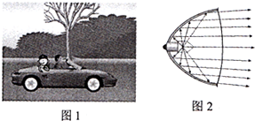
（1）如图1所示，汽车行驶期间，坐在后排的乘客相对于路边的树是运动的，相对于司机是静止的，说明物体的运动和静止是 相对 的．
（2）目前国家在大力推广环保节能的电动汽车．电动汽车在行驶期间将电能转化为机械能，而传统汽车则是在发动机内把燃料燃烧产生的 内 能转化为机械能．
（3）绝大多数汽车的前窗都是倾斜的，当汽车行驶时，车内乘客经玻璃 反射 所成的虚像出现在车的前上方，这样就将车内乘客的像与路上的行人区分开，司机就不会出现错觉．
（4）如图2所示，汽车前灯由灯泡、反射镜和灯前玻璃罩组成，反射镜则相当于 凹 面镜，它能把放在其焦点上的光源发出的光经反射后接近于平行光射出．汽车前灯装有横竖条纹的玻璃灯罩，它相当于一个透镜和棱镜的组合体，光线通过它们时会发生 折射 现象，将光分散照射到需要的方向上，使光均匀柔和地照亮汽车前进的道路和路边的景物．

考点： 运动和静止的相对性；光的反射；凸面镜和凹面镜；光的折射现象及其应用；能量的相互转化．菁优网版权所有
专题： 其他综合题．
分析： （1）被研究的物体和选定为参照物的物体之间发生位置变化，被研究的物体是运动的，否则是静止的．
（2）汽车发动机内把燃料燃烧产生的 内能转化为机械能．
（3）平面镜成像原理是光的反射．
（4）汽车前灯的反射镜是凹面镜，光线通过棱镜会发生折射．
解答： 解：（1）乘客坐在行驶的汽车里，汽车相对路边的树来发生了位置的变化，以树做参照物，乘客是运动的；
乘客坐在车里，乘客相对于司机没有发生位置的变化，以司机做参照物，乘客是静止的；
这说明，同一个物体选择的参照物不同，物体的运动情况就不同，运动和静止是相对的，是相对于参照物来说的．
（2）传统汽车则是在发动机内把燃料燃烧产生的 内能转化为机械能．
（3）汽车的前窗之所以是倾斜的，是因为当汽车行驶时，车内乘客经玻璃 反射所成的虚像出现在车的前上方，这样就将车内乘客的像与路上的行人区分开，司机就不会出现错觉．
（4）汽车前灯由灯泡、反射镜和灯前玻璃罩组成，反射镜则相当于凹面镜，
光线通过透镜和棱镜的组合体时会发生 折射现象，将光分散照射到需要的方向上，使光均匀柔和地照亮汽车前进的道路和路边的景物．
故答案为：（1）相对；（2）内；（3）反射；（4）凹；折射．
点评： 此题涉及到运动和静止的相对性，光的反射，凸面镜和凹面镜，光的折射及其应用，能量的相互转化等知识点，是一道综合性较强的题目．

26．（7分）（2014•佛山）我们学习了简单机械知识后知道，使用滑轮组能够省力，可以大大减轻人们的劳动强度．如图甲所示，某人通过滑轮组把一个由铝合金做成的实心圆柱体从水井底部匀速提升到井口，圆柱体的底面积为S，高为L，动滑轮的质量为m，水的密度为ρ，圆柱体的密度是3ρ，忽略绳重及摩擦，不计水的体积变化，请回答下列问题：
（1）若增加动滑轮的个数（其他条件不变），滑轮组的机械效率是变大还是变小？
（2）圆柱体在上升过程中会受到一些力的作用，结合各力之间的关系，在图乙中画出每个力随上升高度变化的图线，并在图线旁注明力的名称（不用标出坐标值）．
（3）推导出圆柱体在水中上升时（上表面还没有露出水面）滑轮组的机械效率．
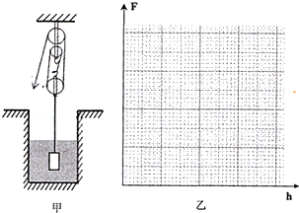

考点： 滑轮（组）的机械效率；力与图象的结合．菁优网版权所有
专题： 简单机械；功、功率、机械效率．
分析： （1）只增加动滑轮个数，其他条件不变，有用功不变，额外功增大，利用机械效率公式分析即可；
（2）实心圆柱体受重力、拉力和浮力作用，分析其上升过程中三个力的变化，作出图象；
（3）分析各力在上表面还没有露出水面前的关系，结合机械效率公式推导．
解答： 答：（1）只增加动滑轮个数，其他条件不变，所做有用功相等，但做的额外功增大了，由η=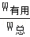可知，此时机械效率减小；
（2）圆柱体在上升过程中受到的力有：重力、浮力、拉力；物体所受重力与质量成正比，故上升过程中圆柱体所受重力大小不变；物体所受浮力与液体密度和排开液体体积有关，液体密度一定，圆柱体上表面露出水面前，排开液体体积不变，所以所受浮力不变、圆柱体上表面露出水面后，排开液体体积变小，所受浮力变小，直到为零；圆柱体所受拉力等于重力减去浮力，所受浮力越大，拉力越小，根据以上分析可作出三力的图象；
（3）圆柱体在水中上升时（上表面还没有露出水面）滑轮组的机械效率：=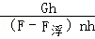=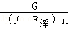=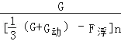=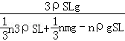=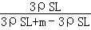=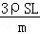．
点评： 本题考查了滑轮组机械效率的高低的分析和受力分析能力．

